Centro Universitário de Belo Horizonte – UNI-BH
Instituto de Engenharia e Tecnologia – IET
Ciência da Computação
Análise e Projeto de Sistemas

Documento de Requisitos de Software

Projeto Arregômetro App
AP03

Autores: Bruna Cardoso Januário
Gabriella de Aquino
Henrique Silvestre
Mateus Souza

Belo Horizonte - MG
Setembro - 2012

Índice

1. Objetivos desse documento 2
2. Requisitos Funcionais 2
3. Requisitos Não-Funcionais 3
4. Regras de Negócio 3
5. Diagrama de Casos de Uso 4
6. Documentação do Modelo de Caso de Uso 5
6.1. Documentação dos Atores 5
6.2. Listagem dos Casos de Uso 6
6.3. Documentação dos Casos de Uso 6
6.3.1 Caso de uso: CSU01 –Bloquear contato 6
6.3.2 Caso de uso: CSU02 – Selecionar 3 contatos 8
6.3.3 Caso de uso: CSU03 – Cadastrar conta do Facebook 10
6.3.4 Caso de uso: CSU04 – Fazer teste de lógica 12
6.3.5 Caso de uso: CSU05 –Realizar Ligação 14
6.3.5.5.1. Interface de usuário - Realizar Ligação 15
6.3.6 Caso de uso: CSU06 – Enviar mensagem para contatos selecionados 16
6.3.6.6.1. Interface de usuário – Enviar mensagem para contatos selecionados 17
6.3.7 Caso de uso: CSU07 – Ligar/Enviar mensagem para contato de origem 18
6.3.7.7.1. Interface de usuário – Ligar/Enviar mensagem para contato de origem 19

1. Objetivos desse documento
Esse documento tem como objetivo descrever os requisitos funcionais e não funcionais que devem ser considerados pelo Projeto Arregômetro App, bem como apresentar as regras de negócio e a definição dos atores identificados a partir do domínio do problema.
São apresentadas, ainda, o diagrama e as descrições dos casos de uso identificados e protótipos de telas associados a cada caso de uso.

2. Requisitos Funcionais
- O aplicativo deve permitir que o usuário selecione três contatos da agenda telefônica
- O aplicativo deve permitir que o usuário bloqueie um contato ou mais contatos da agenda telefônica
- O aplicativo deve solicitar do usuário no primeiro acesso os dados de acesso ao Facebook
- O aplicativo deve permitir que o usuário quando desejar desbloqueie o contato da agenda anteriormente bloqueado
- O aplicativo deve permitir que o usuário troque os contatos selecionados anteriormente quando desejar
- O aplicativo deve apresentar um teste de raciocínio lógico ao usuário ao tentar realizar uma chamada para um contato bloqueado.
- O aplicativo deve bloquear o usuário por 2 minutos caso ele não passe no teste de raciocínio lógico.
- O aplicativo deve enviar uma mensagem via aplicativo para os contatos previamente selecionados com a mensagem “Amigo em perigo, ele está fraquejando”, caso ele tente ligar para um contato bloqueado.Se o cliente não passar no teste, a mensagem a ser enviada deverá ser “Amigo em perigo, ele está fraquejando e, com chances de estar sob efeito de álcool.”
- O aplicativo deve bloquear o usuário de realizar chamadas por 2 minutos, após a primeira tentativa de ligar para um contato bloqueado.
- O aplicativo deve permitir que usuários previamente selecionados e avisados por mensagem possam contatar o usuário por mensagem ou realizando uma chamada
- O aplicativo deve desbloquear o usuário após 2 minutos bloqueado.
- O aplicativo deve publicar a mensagem “Confesso que fui fraco, não resisti e mesmo após as tentativas de evitar que eu fracassasse, eu arreguei e liguei para meu(minha) ex namorado(a).” no Facebook do usuário se ele tentar ligar pela segunda vez para um contato bloqueado.
- O aplicativo não deve bloquear uma ligação para um contato bloqueado na segunda tentativa.

3. Requisitos Não-Funcionais
- O aplicativo deve ser desenvolvido para o sistema operacional Android para versões 2.3 ou superior..
- O aplicativo deve ser desenvolvido na linguagem Java.
- O aplicativo deve ser compatível com dispositivos móveis disponíveis no mercado que utilizam o SO Android 2.3 ou superior e possuem em média 256MB de memória RAM interna, CPU 600MHz.
- O aplicativo deve ser otimizado de forma a ocupar o menor espaço possível e necessitar do mínimo de processamento do dispositivo.
- O aplicativo deve ter acesso a internet para contatar os usuários selecionados quando necessário.

4. Regras de Negócio

Quantidade máxima de contatos bloqueados (RN01)
Descrição: | O aplicativo não deve limitar a quantidade de contatos a serem bloqueados.

Quantidade máxima de contatos selecionados (RN02)
Descrição: | O aplicativo deve limitar a 3 (três) o número de contatos a ser selecionados.

Permissão para publicação de conteudo no Facebook (RN03)
Descrição: | O aplicativo antes de terminar o cadastro de numero a ser bloqueado e amigos deve ter permissão para publicar conteudos na conta do Facebook do usuário

Um teste de lógica que deve ser aplicado ao usuário (RN04)
Descrição: | O usuario ao tentar ligar para um contato bloqueado deve ser submetido a um teste de lógica enquanto os amigos são notificados, se o usuário acertar o teste o mesmo é recomendando a não ligar para o contato bloqueado e se o fizer, o sistema publica na conta do Facebook do usuário, se não passar no teste a ligação não é finalizada.

Mensagens enviadas ao amigos cadastrados (RN05)
Descrição: | O usuario ao tentar ligar para um contato bloqueado enquanto realiza o teste de lógica, automaticamente o sistema envia SMS para os amigos avisando que o usuário esta tentando ligar para a ex..

Mensagens de Parabéns (RN06)
Descrição: | Uma mensagem de parabéns deve ser enviada aos amigos e ao usuário informando que tudo correu bem e a ligação para a ex não foi finalizada...

5. Diagrama de Casos de Uso

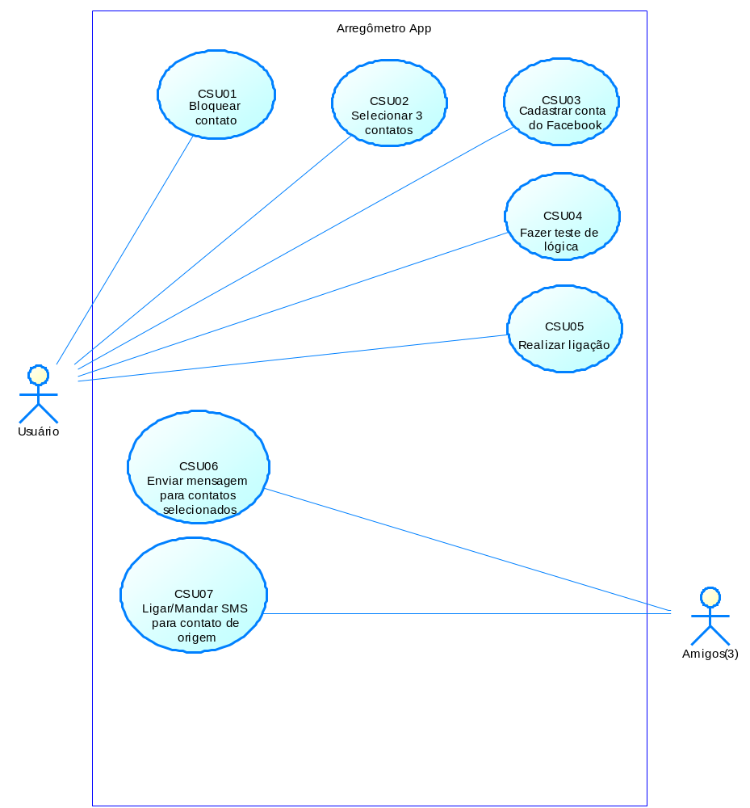

6. Documentação do Modelo de Caso de Uso

6.1. Documentação dos Atores

Usuário: Pessoa que utiliza o sistema para bloquear contatos e selecionar amigos para te proteger
Amigos: Pessoa que utiliza o sistema para ser alertado quando o usuário ligar para um contato bloqueado

6.2. Listagem dos Casos de Uso

Nº | Caso de uso | Descrição básica
1 | CSU01 – Bloquear Contato | Usuário escolhe o contato da agenda para ser bloqueado
2 | CSU02 – Selecionar 3 contatos | Usuário escolhe três contatos da agenda e seleciona-os para que sejam alertados quando necessário
3 | CSU03 – Cadastrar conta do Facebook | Usuário cadastra sua conta do Facebook no aplicativo que realiza publicações
4 | CSU04 – Fazer teste de lógica | Usuário ao tentar ligar para um contato bloqueado, deve fazer um teste de lógica.
5 | CSU05 –Realizar Ligação | Usuário realiza ligação que é analisada pelo aplicativo que verifica se é um contato bloqueado.
6 | CSU06 – Enviar mensagem para contatos selecionados | Aplicativo envia mensagem para contatos previamente selecionados(Amigos)quando o usuário tenta ligar para um usuário bloqueado
7 | CSU07 – Ligar/Enviar mensagem para contato de origem | Após receber um alerta, contatos selecionados (Amigos) podem ligar/enviar mensagem para o contato de origem (Usuário) para orientá-lo.

6.3. Documentação dos Casos de Uso

6.3.1 Caso de uso: CSU01 –Bloquear contato

Descrição: | O usuário bloqueia contatos da agenda
Atores: | Principal: Usuário
Pré-condições: | Contato deve estar cadastrado na agenda telefônica do dispositivo
Fluxo Principal: | - Usuário busca contato a ser bloqueado(RN01) (FE1) (FE2).  - Usuário seleciona contato a ser bloqueado(FA1).  - Usuário escolhe se bloqueará mais de um contato(FA2)  - Caso de uso termina
Fluxos Alternativos: | Encerramento do bloqueio(FA1)  - Usuário decide a qualquer momento interromper o bloqueio  - Caso de uso termina.  Bloqueio de mais de um contato (FA2)  - Usuário seleciona novo contato a ser bloqueado  - Caso de uso retorna ao passo 2.
Fluxo de Exceção: | Contato não existe na agenda (FE1)  - Sistema não encontra contato na agenda  - Caso de uso retorna ao passo 1  Contato já está bloqueado (FE2)  - Sistema verifica status do contato selecionado  - Caso de uso retorna ao passo 1
Pós-condições: | Foi bloqueado um novo contato no aplicativo
Regras de Negócio: | RN01
Requisitos funcionais: | RF2

6.3.1.1. Protótipos de Interface

6.3.1.1.1. Interface de usuário - Bloquear Contato

a) Layout Sugerido:
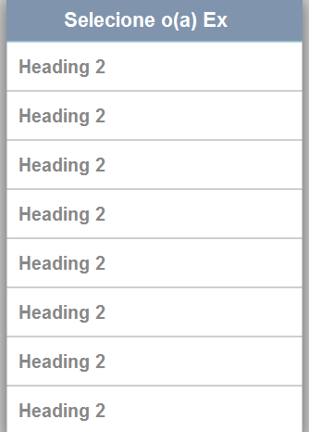

b) Descrição dos Campos:
Nome | Descrição | Restrições
Headings 2 | Nome dos contatos presentes na agenda telefonica do usuario | Obrigatório. O usuário pode alterar e/ou adicionar mais de um contato para bloquear. Preenchido pelo usuário.

c) Descrição dos Comandos:
Nome | Ação
Tocar | Seleciona o contato a ser bloqueado.
Voltar (Smartphone) | Permite encerrar o caso de uso.

6.3.2 Caso de uso: CSU02 – Selecionar 3 contatos

Descrição: | Usuário escolhe três contatos da agenda e seleciona-os para que sejam alertados quando necessário
Atores: | Principal: Usuário
Pré-condições: | Os contatos devem estar cadastrados na agenda telefônica do dispositivo.
Fluxo Principal: | - Usuário busca contato a ser marcado como amigo (RN02) (FE3).  - Usuário seleciona contato a ser marcado como amigo (FE4) (FA1) (FA2).  - Caso de uso termina.
Fluxos Alternativos: | Encerramento da seleção de amigos(FA1)  - Usuário decide a qualquer momento interromper a seleção de amigos.  - Caso de uso termina.  Seleção de mais de um contato (FA2)  - Usuário seleciona novo contato a ser marcado como amigo  - Caso de uso retorna ao passo 2.
Fluxo de Exceção: | Contato não existe na agenda (FE3)  - Sistema não encontra contato na agenda  - Caso de uso retorna ao passo 1  Contato já é amigo (FE4)  - Sistema verifica status do contato selecionado  Caso de uso retorna ao passo 1
Pós-condições: | Três contatos foram marcados como amigos no aplicativo.
Regras de Negócio: | RN02
Requisitos funcionais: | RF1.

6.3.2.1. Protótipos de Interface

6.3.2.1.1. Interface de usuário – Selecionar 3 amigos

a) Layout Sugerido:
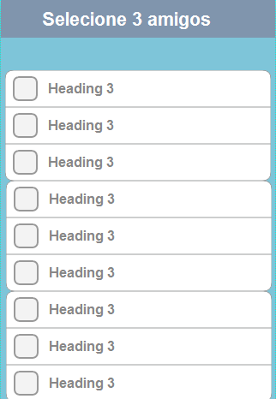

b) Descrição dos Campos:
Nome | Descrição | Restrições
Heading 3 | Nome dos contatos presentes na agenda telefonica do usuario | Obrigatório. O usuário pode alterar e/ou adicionar até 3 contatos para serem marcados como amigos. Preenchido pelo usuário.

c) Descrição dos Comandos:
Nome | Ação
Tocar | Seleciona o contato a ser marcado como amigo.
Voltar (Smartphone) | Permite encerrar o caso de uso.

6.3.3 Caso de uso: CSU03 – Cadastrar conta do Facebook

Descrição: | O usuário permite o acesso do aplicativo na sua conta do facebook.
Atores: | Principal: Usuário
Pré-condições: | Contato deve possuir uma conta ativa no Facebook.
Fluxo Principal: | - Usuário aceita os termos e contratos do aplicativo (FE1) (FE2).  - Usuário seleciona contato a ser bloqueado(FA1).  - Usuário escolhe se bloqueará mais de um contato(FA2)  - Caso de uso termina
Fluxos Alternativos: | Encerramento da permissão de acesso ao Facebook (FA1)  - Usuário decide a qualquer momento interromper a permissão que o aplicativo tem de publicar conteúdo em sua conta no Facebook.  - Caso de uso termina.  Bloqueio de mais de um contato (FA2)  - Usuário seleciona novo contato a ser bloqueado  - Caso de uso retorna ao passo 2.
Fluxo de Exceção: | Usuário não aceita os termos e contrato (FE1)  - Sistema não procede com o cadastro.  - Caso de uso retorna ao passo 1  Usuário já permitiu o acesso ao Facebook (FE2)  - Sistema verifica status da conta se ja esta com permissão.  - Sistema mostra mensagem de alerta informando que o usuário ja esta com a permissão concedida.  - Caso de uso termina.
Pós-condições: | O aplicativo Arregômetro recebe a permissão para publicar conteudo na conta do Facebook do usuário.
Regras de Negócio: | RN03
Requisitos funcionais: | RF3

6.3.3.1. Protótipos de Interface

6.3.3.1.1. Interface de usuário – Permitir que o aplicativo publique conteúdo na conta do Facebook do usuário

a) Layout Sugerido:
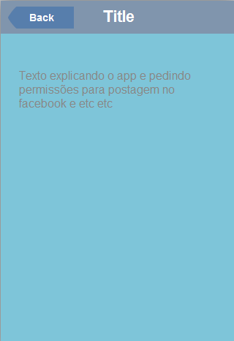

b) Descrição dos Campos:
Nome | Descrição | Restrições
Texto | Texto contendo o contrato de uso e autorizando o aplicativo a publicar conteúdo na pagina do Facebook do usuário | Obrigatório. O usuário autoriza ou não o acesso ao Facebook pelo aplicativo. Preenchido pelo usuário.

c) Descrição dos Comandos:
Nome | Ação
Tocar | Seleciona Sim ou Não para permitir o acesso do aplicativo ao Facebook.
Voltar (Smartphone) | Permite encerrar o caso de uso.

6.3.4 Caso de uso: CSU04 – Fazer teste de lógica

Descrição: | O sistema solicita que o usuário realize um teste de lógica quando o usuario tentar ligar para o contato bloqueado a fim de verificar se ele esta sóbrio e para dificultar a ligação para o mesmo
Atores: | Principal: Usuário
Pré-condições: | CSU01,CSU02,CSU03.
Fluxo Principal: | - Usuário realiza o teste de lógica solicitado pelo sistema (FA1)(FA2).  - Usuário liga para o numero bloqueado.  - O aplicativo publica uma mensagem no Facebook do usuário(FA2)  - Caso de uso termina
Fluxos Alternativos: | Usuário não passa no teste de lógica (FA1)  - Sistema informa que o usuário não passou no teste e não procede com a ligação.  - Caso de uso termina.  Usuário passa no teste de lógica (FA2)  - Usuário recebe mensagem de alerta do sistema recomendando não efetuar a ligação  - Caso de uso retorna ao passo 2.
Pós-condições: | O usuário acerta ou não o teste de lógica, tendo conteudo publiquado em seu mural do Facebook ou terminando a ligação.
Regras de Negócio: | RN04
Requisitos funcionais: | RF6

6.3.4.1. Protótipos de Interface

6.3.4.4.1. Interface de usuário – Telas recebidas pelo usuário e amigos após a realização do teste de lógica

a) Layout Sugerido:
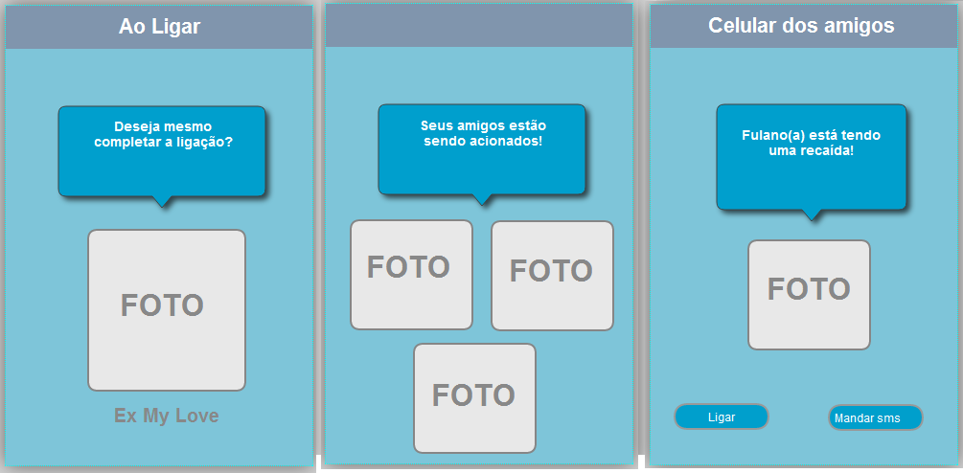

b) Descrição dos Campos:
Nome | Descrição | Restrições
Texto (Usuário) | Texto recomendando não finalizar a ligação | Obrigatório. Usuario Informa se deseja realmente continuar.
Text (Amigos) | Texto informando que o usuário esta tentando ligar para o numero bloqueado. | Obrigatório. Amigos informam se deseja realmente ligar ou mandar SMS

c) Descrição dos Comandos:
Nome | Descrição | Restrições
Sim (Usuário) | Finaliza a ligação | Obrigatório. Para continuar o usuario escolhe a opção SIM ou NÃO.
Não (Usuário) | Ligação não completada | Obrigatório. Para continuar o usuario escolhe a opção SIM ou NÃO.
Ligar (Amigos) | Amigos ligam automaticamente para o celular do Usuário | Obrigatório. Amigos informam se deseja realmente ligar ou mandar SMS
Mandar SMS (Amigos) | Amigos mandam SMS automaticamente para o celular do Usuário | Obrigatório. Amigos informam se deseja realmente ligar ou mandar SMS

6.3.5 Caso de uso: CSU05 –Realizar Ligação

Descrição: | Usuario tenta realizar uma ligação para um numero bloqueado
Atores: | Principal: Usuário
Pré-condições: | CSU01,CSU02,CSU03.
Fluxo Principal: | - Usuário realiza o teste de lógica solicitado pelo sistema.  - (CSU04).  - Caso de uso termina
Regras de Negócio: | RN04
Requisitos funcionais: | RF6

6.3.5.1. Protótipos de Interface

6.3.5.5.1. Interface de usuário - Realizar Ligação

a) Layout Sugerido:
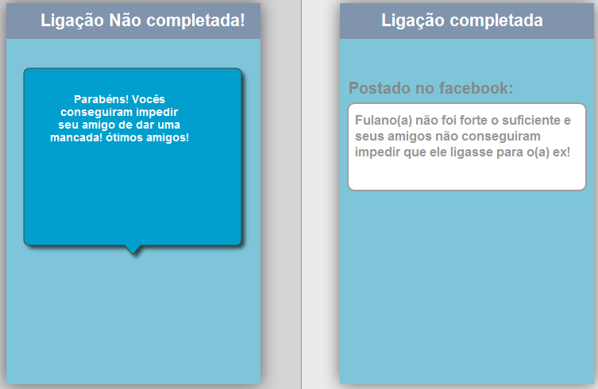

b) Descrição dos Campos:
Nome | Descrição | Restrições
Texto (Usuário) | Texto informando que o aplicativo publicou conteudo no seu facebook | N/A
Text (Amigos) | Texto informando que os amigos conseguiram impedir que o usuario ligasse para o numero bloqueado. | O texto só é enviado se o usuário não finaliza a ligação.

6.3.6 Caso de uso: CSU06 – Enviar mensagem para contatos selecionados

Descrição: | O sistema envia mensagens para os contatos cadastrados como amigos pelo usuário
Atores: | Principal: Usuário
Pré-condições: | CSU01,CSU02,CSU03.
Fluxo Principal: | - Usuario tenta ligar para o contato bloqueado  - Enquanto o usuario faz o teste de lógica uma mensagem é enviada para os amigos. (FA1) (FA2)  - Caso de uso termina
Fluxos Alternativos: | Usuário não passa no teste de lógica (FA1)  - Sistema informa que o usuário não passou no teste e não procede com a ligação.  - Caso de uso termina.  Usuário passa no teste de lógica (FA2)  - Usuário recebe mensagem de alerta do sistema recomendando não efetuar a ligação  - Caso de uso retorna ao passo 2.
Pós-condições: | Mensagem é enviada para cada um dos amigos cadastrados.
Regras de Negócio: | RN05
Requisitos funcionais: | RF8

6.3.6.1. Protótipos de Interface

6.3.6.6.1. Interface de usuário – Enviar mensagem para contatos selecionados

a) Layout Sugerido:

b) Descrição dos Campos:
Nome | Descrição | Restrições
Texto (Usuário) | Texto recomendando não finalizar a ligação | Obrigatório. Usuario Informa se deseja realmente continuar.
Text (Amigos) | Texto informando que o usuário esta tentando ligar para o numero bloqueado. | Obrigatório. Amigos informam se deseja realmente ligar ou mandar SMS

c) Descrição dos Comandos:
Nome | Descrição | Restrições
Sim (Usuário) | Finaliza a ligação | Obrigatório. Para continuar o usuario escolhe a opção SIM ou NÃO.
Não (Usuário) | Ligação não completada | Obrigatório. Para continuar o usuario escolhe a opção SIM ou NÃO.
Ligar (Amigos) | Amigos ligam automaticamente para o celular do Usuário | Obrigatório. Amigos informam se deseja realmente ligar ou mandar SMS
Mandar SMS (Amigos) | Amigos mandam SMS automaticamente para o celular do Usuário | Obrigatório. Amigos informam se deseja realmente ligar ou mandar SMS

6.3.7 Caso de uso: CSU07 – Ligar/Enviar mensagem para contato de origem
Descrição: | O sistema envia mensagens para os contatos cadastrados como amigos pelo usuário
Atores: | Principal: Usuário
Pré-condições: | CSU01,CSU02,CSU03.
Fluxo Principal: | - Amigos recebem a SMS do sistema informando que o usuário esta ligando para o numero bloqueado.  - Amigos ligam ou mandam SMS para o usuario enquanto o mesmo realiza o teste de logica  - Caso de uso termina
Fluxos Alternativos: | Amigos não impedem o usuário de ligar para o numero bloqueado (FA1)  - É publicado no facebook do usuario uma mensagem informando que ele não conseguiu resistir e ligou para a ex..  - Caso de uso termina.  Amigos impedem o usuário de ligar para o numero bloqueado (FA2)  - Usuário e amigos recebem mensagem de parabens do sistema.  - Caso de uso retorna ao passo 2.
Pós-condições: | Amigos não efetua a ligação e recebem mensagens de parabens ou o usuário efetua a ligação e um conteudo é postado no facebook do usuário.
Regras de Negócio: | RN06
Requisitos funcionais: | RF10

6.3.7.1. Protótipos de Interface

6.3.7.7.1. Interface de usuário – Ligar/Enviar mensagem para contato de origem

a) Layout Sugerido:

b) Descrição dos Campos:
Nome | Descrição | Restrições
Texto (Usuário) | Texto recomendando não finalizar a ligação | Obrigatório. Usuario Informa se deseja realmente continuar.
Text (Amigos) | Texto informando que o usuário esta tentando ligar para o numero bloqueado. | Obrigatório. Amigos informam se deseja realmente ligar ou mandar SMS

c) Descrição dos Comandos:
Nome | Descrição | Restrições
Sim (Usuário) | Finaliza a ligação | Obrigatório. Para continuar o usuario escolhe a opção SIM ou NÃO.
Não (Usuário) | Ligação não completada | Obrigatório. Para continuar o usuario escolhe a opção SIM ou NÃO.
Ligar (Amigos) | Amigos ligam automaticamente para o celular do Usuário | Obrigatório. Amigos informam se deseja realmente ligar ou mandar SMS
Mandar SMS (Amigos) | Amigos mandam SMS automaticamente para o celular do Usuário | Obrigatório. Amigos informam se deseja realmente ligar ou mandar SMS

